**Linear Regression**

* **Least Square Method** digunakan untuk mencari nilai koefisien yang meminimalkan sum squared residuals (SSR). SSR merupakan penjumlahan kuadrat dari selisih perbedaan antara nilai prediksi dan nilai aslinya.

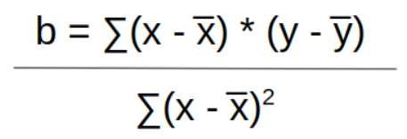

* **R-squared**

SSres = sum of squared residuals

SStot = sum of squared differences between actual values of dependent variable and the mean of the dependent variable

**Agglomerative Clustering**

Eksperimen 1 :

* Jarak antara i dengan data poin lain kemudian diambil **minimum**
* **Minimum** jarak dari setiap i kemudian diambil **Q1** (satu sampel)
* Dari 10 sampel kemudian diambil **mean** (hasilnya dijadikan threshold)

Hasil = 0.08

Eksperimen 2 :

* Jarak antara i dengan data poin lain kemudian diambil **Q1**
* **Q1** jarak dari setiap i kemudian diambil **minimum** (satu sampel)
* Dari 10 sampel kemudian diambil **mean** (hasilnya dijadikan threshold)

Hasil = 0.32

Eksperimen 3 :

* Jarak antara i dengan data poin lain kemudian diambil **Q1**
* **Q1** jarak dari setiap i kemudian diambil **Q1** (satu sampel)
* Dari 10 sampel kemudian diambil **mean** (hasilnya dijadikan threshold)

Hasil = 0.49

Eksperimen 4 :

* Jarak antara i dengan data poin lain kemudian diambil **Q1**
* **Q1** jarak dari setiap i kemudian diambil **Q2** (satu sampel)
* Dari 10 sampel kemudian diambil **Q2** (hasilnya dijadikan threshold)

Hasil = 0.61

Eksperimen 5 :

* Jarak antara i dengan data poin lain kemudian diambil **Q1**
* **Q1** jarak dari setiap i kemudian diambil **mean** (satu sampel)
* Dari 10 sampel kemudian diambil **mean** (hasilnya dijadikan threshold)

Hasil = 0.65